1. Ejercicios UT02-Tema05_2

1.1 (UT02_T05-02_E01.java)
Escribir un programa que pida el nombre completo al usuario y lo muestre sin vocales (mayúsculas, minúsculas y acentuadas).

Método replaceAll de la clase String.
Introduce tu nombre completo: Álvaro Pérez
Nombre sin vocales: lvr Prz

1.2 (UT02_T05-02_E02.java)
Escribir un programa que solicite al usuario una frase y una palabra. A continuación, buscará cuántas veces aparece la palabra en la frase. No distingue entre mayúsculas y minúsculas.

Método indexOf de la clase String
Introduce una frase: La casa de mis abuelos es una casa antigua, pero cada casa tiene su historia, y esta casa guarda muchos recuerdos
Introduce la palabra a buscar: casa
La palabra "casa" aparece 4 veces en la frase.

1.3 (UT02_T05-02_E03.java)
Diseñar un método al que se le pase una cadena de caracteres y la devuelva invertida.

Utilizar la clase StringBuilder
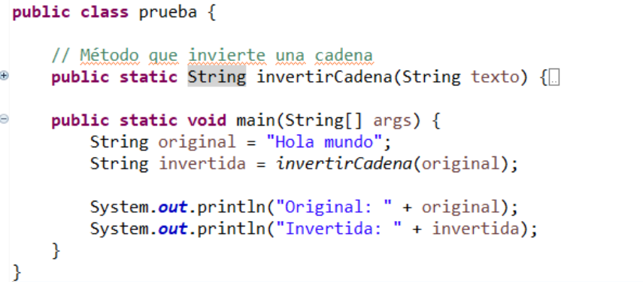

1.4 (UT02_T05-02_E04.java)
Introducir por teclado una frase palabra a palabra, y mostrar la frase completa separando las palabras introducidas con espacios en blanco. Terminar de leer la frase cuando alguna de las palabras introducidas sea la cadena “fin” escrita con cualquier combinación de mayúsculas y minúsculas. La cadena “fin” no aparecerá en la frase final.

Utilizar la clase StringBuilder

Introduce palabras una a una. Escribe 'fin' para terminar:
mi
casa
es
grande
fin
Frase completa: "mi casa es grande"

